ous / oux
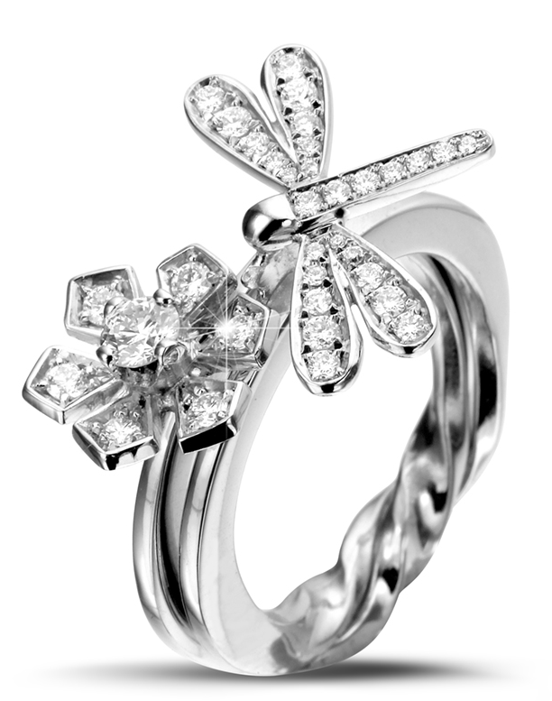
bijou, caillou, chou, genou, hibou, joujou, pou
prennent un x au pluriel

